ESCUELA PRIMARIA DR. HECTOR MAYAGOITIA DOMINGUEZ

CCT. 10DPR0520M TURNO MATUTINO GRUPO 6º A

EXPERIENCIA EXITOSA FOMENTO DE LA LECTURA (ESPAÑOL)

“CON LA MUSICA POR DENTRO” (USO DEL KARAOKE COMO DETONANTE PARA FOMENTAR LA LECTURA EN CUALQUIER GRADO ESCOLAR)

CONTEXTO

La mayoría de los alumnos con los que he trabajado a lo largo de mi experiencia docente tienen deficiencias muy importantes en su desarrollo académico y sus habilidades lectoras, es por eso que aprovechan la tecnología se puede aprender a leer cantando, a todos los alumnos y las personas en general nos agrada la música, de ahí surge la idea de trabajarlo como actividad permanente dentro del aula y en pocas semanas me doy cuenta de lo mucho que hemos avanzado en el tema.

En el contexto de la pandemia la actividad se sigue realizando con el apoyo de los padres de familia.

OBJETIVO:

Lograr que todos los alumnos consoliden la habilidad lectora de una manera lúdica, y despertar en ellos los talentos para interpretar, generar acordes, entrar a tiempo con la música, trabajar en equipo y mantener un ambiente cordial en el aula.

DESARROLLO.

Aprovechar el tema de moda, la canción más popular, interpretar diferentes géneros es algo que sin duda contagia a los alumnos y sin pensarlo comenzamos a adentrarlos en la actividad lectora, la estrategia consiste en proponer a los alumnos cantar cualquier tema por lo menos unos 15 minutos diarios, al principio pueden cantar un tema conocido para todos, luego podemos proponer alguna otra canción apoyados en los proyectores y por un karaoke, dentro del grupo se puede solicitar que en algunas partes del tema algunos chicos canten parte del tema, luego otros otra parte etc. De tal manera que se genere un ambiente donde todos los alumnos participen de manera activa en el logro de la actividad.

Organizar karaokes por parejas, tercias o grupos.

Cantar de manera individual.

Concurso de interpretación.

Cambiar la manera de interpretar: (llorando, riendo, gritando, quedito, etc.)

Cambiar la letra de las canciones y realizar creaciones propias.

Se puede escribir la letra de la canción con la finalidad de trabajar también la redacción al mismo tiempo que se trabaja la lectura, haciendo énfasis en el uso correcto de la ortografía.

En el contexto de la pandemia la actividad se realiza con el apoyo familiar, donde entre todos escogen una canción, la cantan juntos, la graban en audio o en video, las comparten en el grupo, de tal manera que se vallan integrando cada vez más personas a la idea, con muy buena aceptación y excelentes respuesta y mejora de la lectura.

PROTAGONISTAS: Alumnos, maestro y padres de familia.

CUADRO COMPARATIVO

|  |  |
| --- | --- |
| ANTES | DESPUES |
| * alumnos pasivos * poca participación. * alumnado apático * bajo desempeño en lectura * niños receptores | * grupo activo * alumnos muy participativos y motivados. * alumnado empático con las actividades. * alumnos muy propositivos. * motivación. * niveles de lectura acordes con los niveles esperados. * comprensión lectora muy buena. * autonomía y responsabilidad. * grupo organizado. * dominio escénico. * Excelente participación de los padres de familia y demás miembros familiares. * Uso adecuado de la tecnología |

SEGUIMIENTO Y EVALUACION.

Se realiza toma de lectura una vez al mes y se concentran los resultados utilizando los materiales de SISATse les incorpora un reto de lectura o un compromiso de avance, se grafican los resultados y se exponen al grupo para ver los avnces.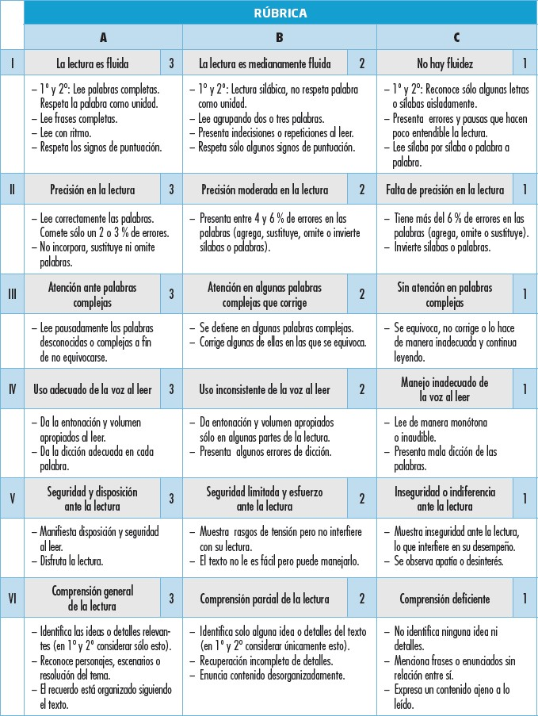

|  |  |  |  |  |  |
| --- | --- | --- | --- | --- | --- |
| **FICHA DE REGISTRO** | | | | | |
| Ciclo escolar: |  | Grado y grupo: |  | Fecha de aplicación: |  |

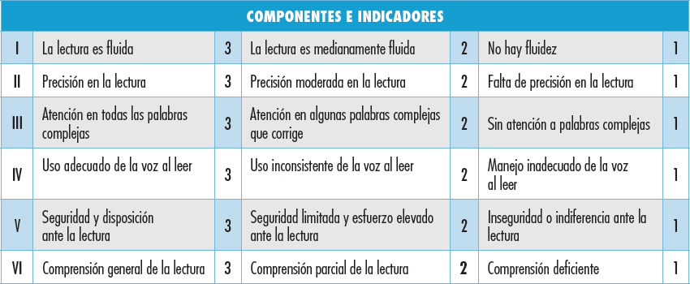

|  |  |  |  |  |  |  |  |  |  |
| --- | --- | --- | --- | --- | --- | --- | --- | --- | --- |
| **TABLA DE RESULTADOS** | | | | | | | | | |
|  | Nombre del alumno | Resultados por componente | | | | | | Total alumno | Observaciones |
| **I** | **II** | **III** | **IV** | **V** | **VI** |
| **1** |  |  |  |  |  |  |  |  |  |
| **2** |  |  |  |  |  |  |  |  |  |
| **3** |  |  |  |  |  |  |  |  |  |
| **4** |  |  |  |  |  |  |  |  |  |
| **5** |  |  |  |  |  |  |  |  |  |
| **6** |  |  |  |  |  |  |  |  |  |
| **7** |  |  |  |  |  |  |  |  |  |
| **8** |  |  |  |  |  |  |  |  |  |
| **9** |  |  |  |  |  |  |  |  |  |
| **10** |  |  |  |  |  |  |  |  |  |